**İNSANDA ÜREME, BÜYÜME VE GELİŞME**

Tüm canlılar gibi insanların da neslini devam ettirebilmesi üreme sayesindedir. İnsan eşeyli üremeyle çoğalır. Eşey hücrelerinin birleşmesiyle gerçekleşen üreme şekline eşeyli üreme denir.

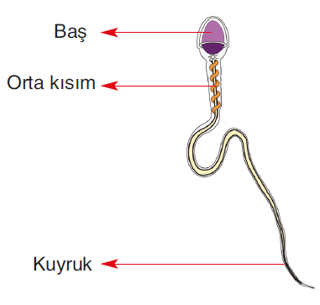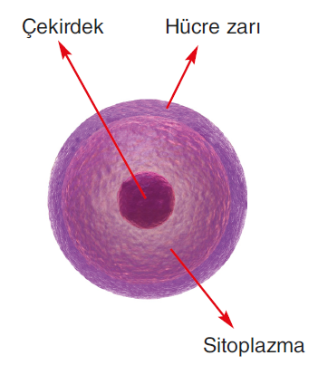

İnsan vücudunda üremenin gerçekleşmesini sağlayan yapı ve organlar vardır. Bu yapı ve organlarda üretilen üreme hücreleri ile üreme gerçekleşir. Dişilerde bulunan üreme hücresi yumurta, erkeklerde bulunan üreme hücresi ise sperm olarak adlandırılır.

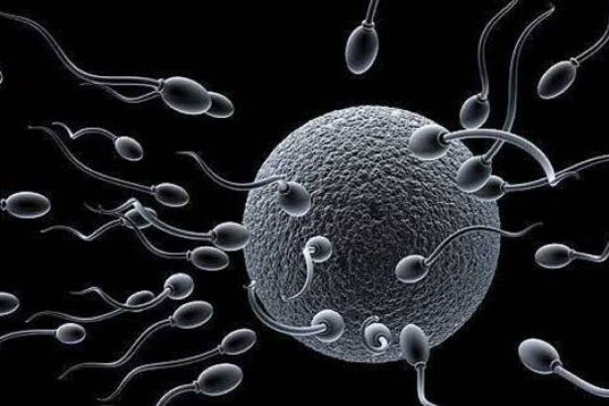

Üreme bir canlının kendine benzer yeni bir canlı oluşturmasıdır. Üremenin gerçekleşmesi için yumurtanın çekirdeği ile spermin çekirdeğinin birleşmesi gerekir. Bu olaya döllenme adı verilir.

İnsanlarda ergenlikten itibaren üreme ana hücrelerinde meydana gelen mayoz bölünme ile üreme hücreleri oluşmaya başlar. Üreme hücreleri sayesinde anne ve babaya ait kalıtsal özellikler sonraki nesillere aktarılır.

Dişi ve erkeklerde üreme sisteminde görevli yapı ve organlar farklılık gösterir.

Dişi üreme yapı ve organları: Yumurtalık, yumurta kanalı, döl yatağı (rahim) ve vajinadır.

Erkek üreme yapı ve organları: Testis, salgı bezleri, sperm kanalı ve penistir.

**Dişi Üreme Yapı ve Organları**

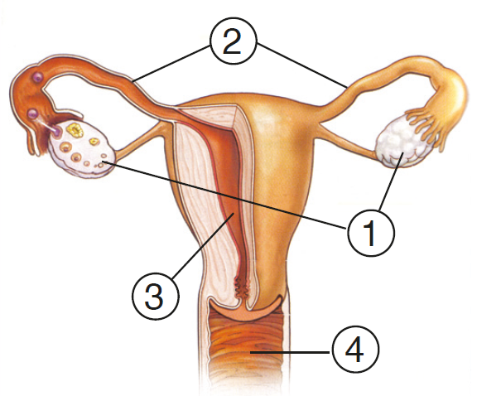

*(Dişi üreme yapı ve organları)*

**1. Yumurtalık:** Biri sağda diğeri solda olmak üzere iki adet yumurtalık bulunur. Dişi üreme hücresi olan yumurta, mayoz bölünme ile burada oluşur.

**2. Yumurta Kanalı:** Yumurtalıklarda oluşan yumurtayı döl yatağına taşıyan kanal şeklindeki

yapıdır. Döllenme olayı burada gerçekleşir.

**3. Dol Yatağı (rahim):** Döllenmiş yumurta, gelişimini döl yatağında tamamlar.

**4. Vajina (dol yolu):** Döl yatağı ile dış ortam arasındaki bağlantıyı sağlayan esnek yapıdır.

Gelişimini tamamlayan bebek buradan doğar.

Erkek Üreme Yapı ve Organları

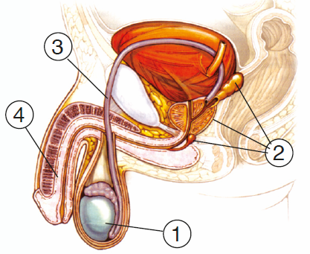

*(Erkek üreme yapı ve organları)*

**1. Testis:** Erkek bireyde iki testis bulunur. Erkek üreme hücresi olan sperm, mayoz bölünme ile testislerde üretilir.

**2. Salgı bezleri:** Spermin hareketini kolaylaştıran salgının üretildiği yapıdır.

**3. Sperm kanalı:** Spermi testislerden penise taşıyan kanaldır.

**4. Penis:** Spermin ve idrarın erkek vücudundan dışarı çıkmasını sağlar.

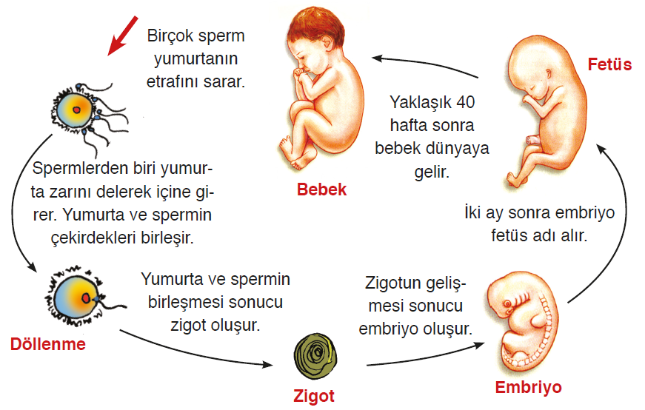

Üreme organlarında üretilen sperm ve yumurtanın birleşmesi, yani döllenme, dişi bireyin yumurta kanalında gerçekleşir. Üreme hücrelerinin birleşmesi sonucu zigot oluşur.

Zigotun art arda mitoz bölünmeler geçirerek gelişmesi sonucu embriyo oluşur. Embriyo döl yatağına tutunarak gelişir ve ikinci aydan sonra fetus adını alır. Yaklaşık kırk hafta sonra bebek dünyaya gelir.

Bebeğin sağlıklı bir şekilde dünyaya gelebilmesi için her şeyden önce anne adayının sağlıklı olması gerekir.

Anne adayları sağlıklı bir bebek dünyaya getirmek için:

**\*** Sigara, alkol ve uyuşturucu madde kullanmamalı,

**\*** Doktor kontrolü dışında ilaç kullanmamalı,

**\*** Yeterli ve dengeli beslenmeli,

**\*** Radyasyonun yoğun olduğu yerlerde bulunmamalı,

**\*** Fiziksel aktivitelerine dikkat etmeli ve ağır yükler kaldırmamalı,

**\*** Doktorunun önereceği sporları kendini yormadan yapmaya özen göstermelidir.